|  |
| --- |
|  |
| **操作チュートリアル  2段階認証** |
|  |

|  |
| --- |
| 第1版  2019/07/08 |

目次

1. 2段階認証とは 1

2. 管理者の設定 2

**2.1.** **2段階認証設定の方法** 2

**2.2.** **メール文書設定** 7

3. 利用者のログイン方法 9

4. 利用者の2段階認証設定 13

5. 2段階認証用メールアドレス初期化 15

**5.1.** **2段階認証用メールアドレスの初期化手順** 15

# 2段階認証とは

2段階認証は利用者がProselfにログインする際にユーザーID、パスワードの他に、システムからメール送信されるワンタイムパスワードによる認証を必要とするセキュリティ機能です。2段階認証に必要なワンタイムパスワードは利用者に設定されたメールアドレスにのみに送信されますので、その他Proselfの利用者や、悪意ある第三者のログインを防止することが可能です。

※2段階認証はProself Ver5.10以降で使用可能です。

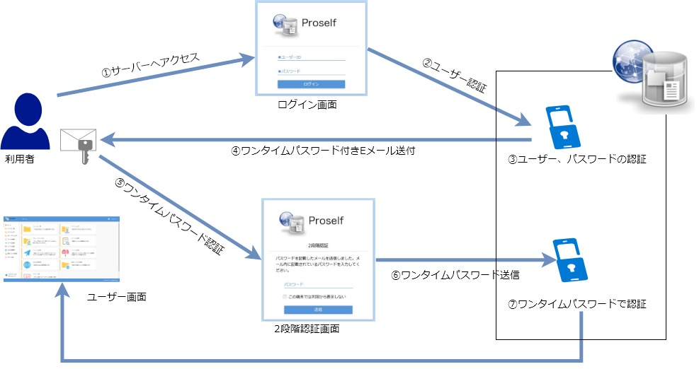

**2段階認証**

# 管理者の設定

ここでは2段階認証を利用するために管理者が設定する項目とその内容について説明します。

管理者が行う2段階認証に関する設定は以下の通りです。

＜設定内容＞

・2段階認証設定（必須設定）

・メール文書設定（任意設定）

## **2段階認証設定の方法**

ここでは管理者が行う基本的な2段階認証の設定方法を説明しています。オプションの設定方法につきましては設定方法内に記載している「設定のヒント」をご覧ください。

|  |
| --- |
| **注意１：**2段階認証を設定する前に「システム設定」-「メール設定」から「メールサーバーの情報」及び「システムメールの設定」を行ってください。設定方法につきましては「操作チュートリアル管理者編」を参照してください。  **注意２：**2段階認証を行う利用者にはメールアドレスが設定されている必要があります。2段階認証を設定する前にユーザー管理にて利用者にメールアドレスが設定されているか確認してください。 |

1. システム管理者でログインし、管理画面を開きます。

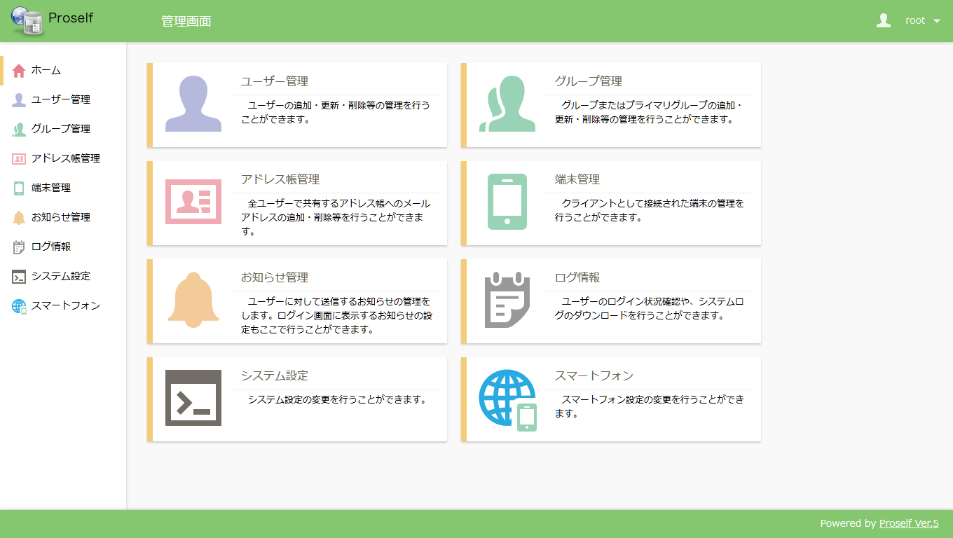

1. [システム設定] - [セキュリティ] - [2段階設定]をクリックします。

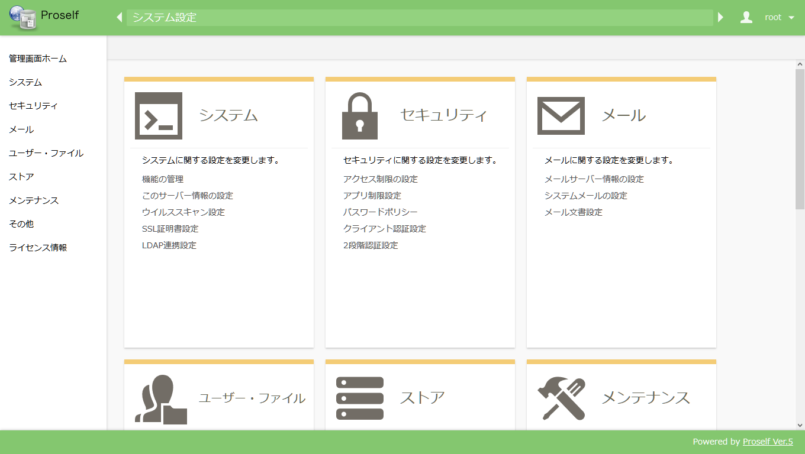

1. 2段階認証設定画面が表示されます。

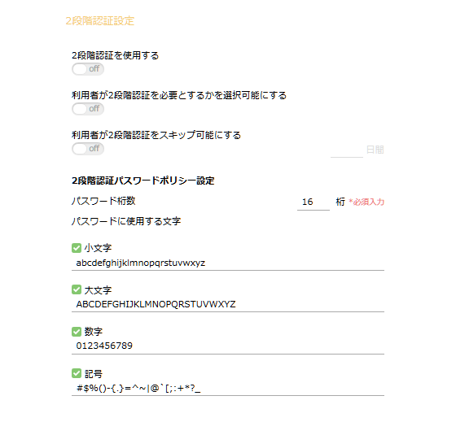

1. 「2段階設定を利用する」をonに変更し、2段階認証を有効にします。



|  |
| --- |
| **設定のヒント：**2段階認証は2段階認証設定画面の「2段階設定を利用する」を「on」にすることで利用できますが、追加オプションとして以下を設定することも可能です。  <設定項目>  ・利用者が2段階認証を必要とするかを選択可能にする  ・利用者が2段階認証をスキップ可能にする  ・2段階認証パスワードポリシー設定   * 利用者が2段階認証を必要とするかを選択可能にする   利用者自身で2段階認証を行うかを任意に選択可能にすることができます。この設定を有効にするには「利用者が2段階認証を必要とするかを選択可能にする」をonに変更します。     * 利用者が2段階認証をスキップ可能にする   利用者が一度2段階認証を行った後にスキップする日数を設定します。この設定を有効にするには「利用者が2段階認証をスキップ可能にする」をonにし、日数を設定します。     * 2段階認証パスワードポリシー設定   2段階認証パスワードポリシーを設定します。ここではパスワードの桁数やパスワードに使用する文字（小文字、大文字、数字、記号）を設定することができます。 |

1. 設定が完了しましたら画面下の「設定」をクリックします。

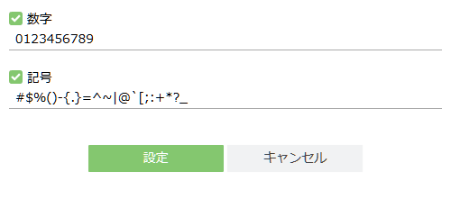

## **メール文書設定**

　２段階認証のワンタイムパスワードメールが記載された「2段階認証パスワード通知メール」の文書を変更する方法をご紹介します。この設定は必須設定ではありません。

1. 管理者でログインし、管理画面を開きます。

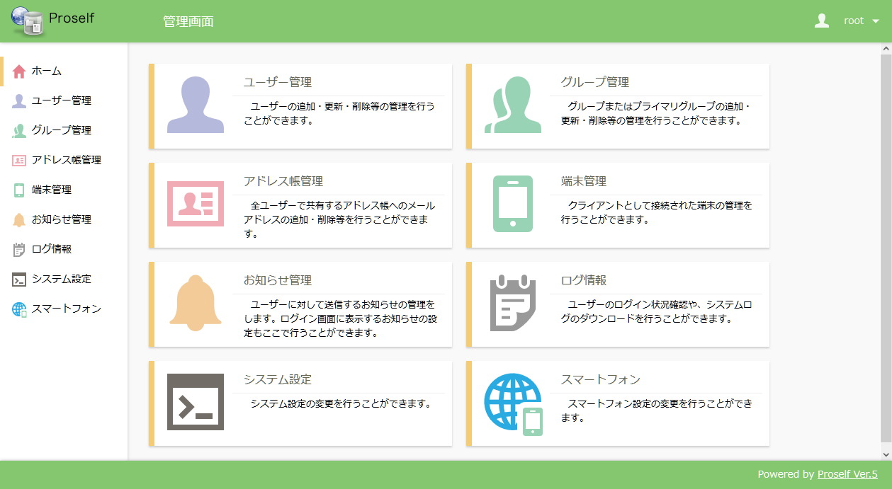

1. [システム設定] – [メール] – [メー文書設定]をクリックします。

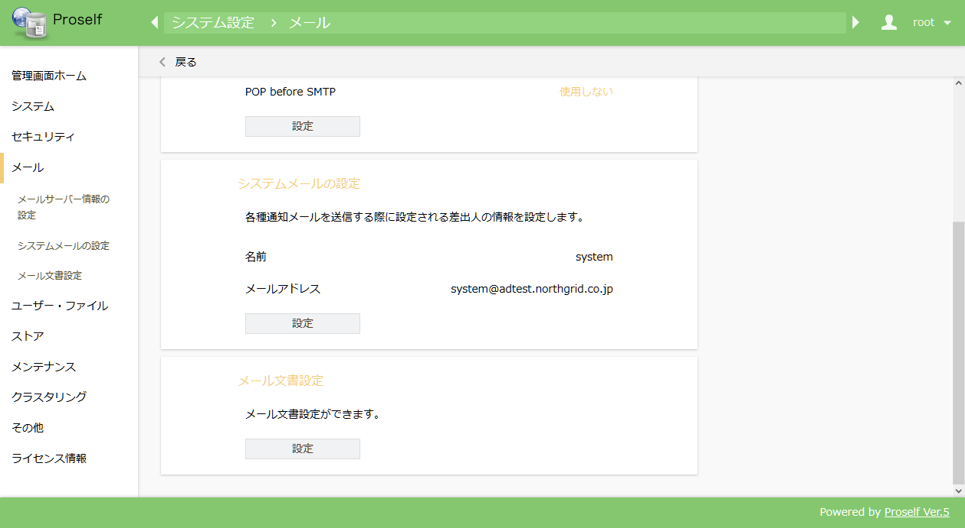

1. メール文書設定画面から[その他] - [2段階認証パスワード通知メールの文書]の順に[設定]をクリックします。

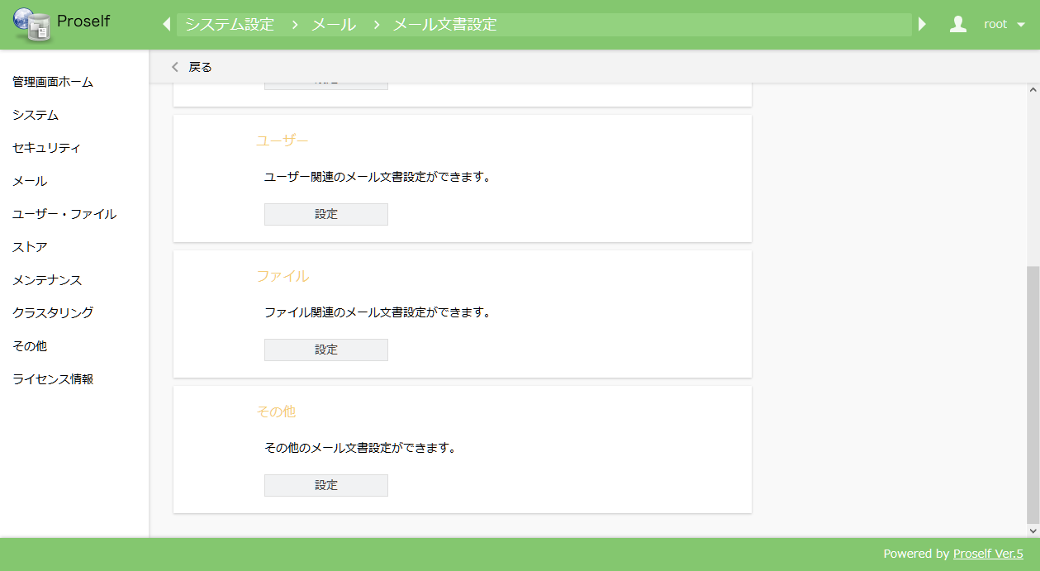

1. ２段階認証パスワード通知メールの文書設定からメール内容を任意に変更することができます。

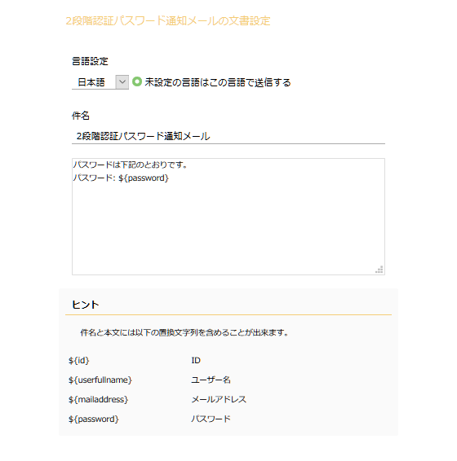

# 利用者のログイン方法

　2段階認証を利用したとき、利用者がProselfにログインするまでの手順をご紹介します。

1. ブラウザでProselfに接続しログイン画面を表示します。

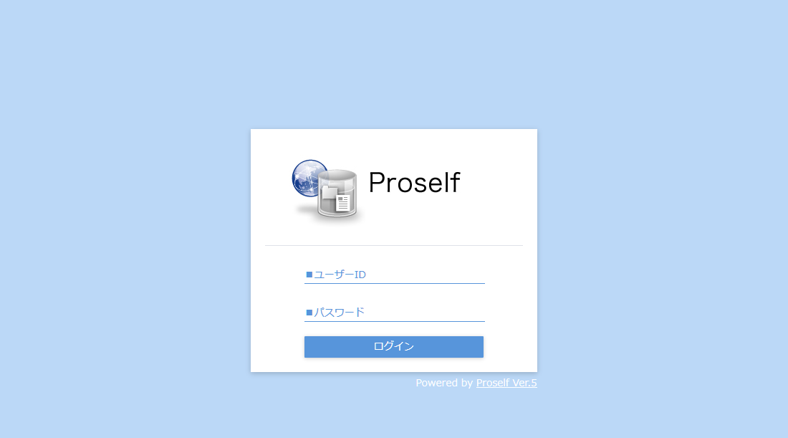

1. 利用者のユーザーID、パスワードを入力し、「ログイン」をクリックします。

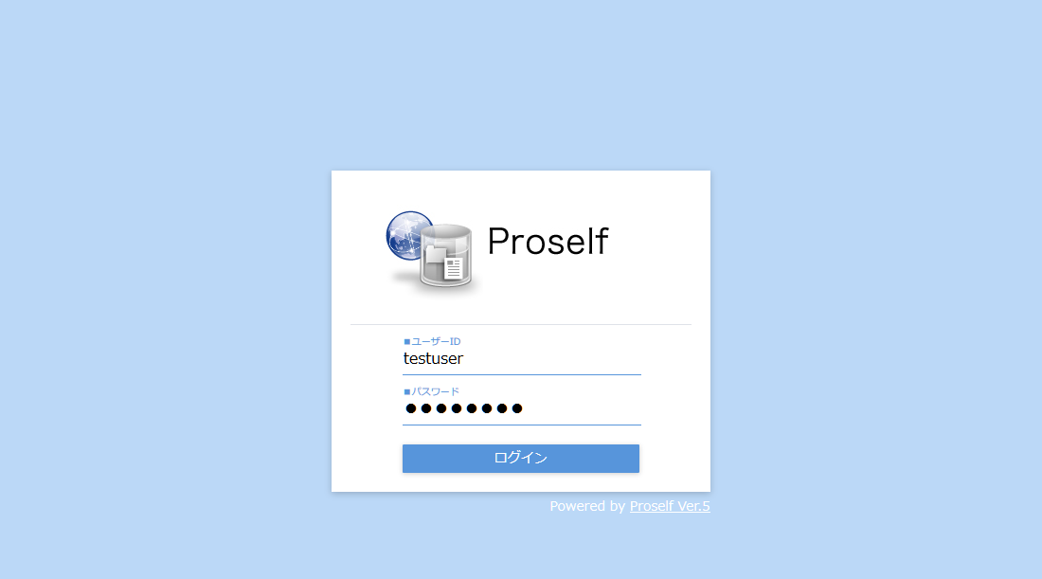

1. 正しいユーザーID、パスワードが入力されると2段階認証画面が表示されます。

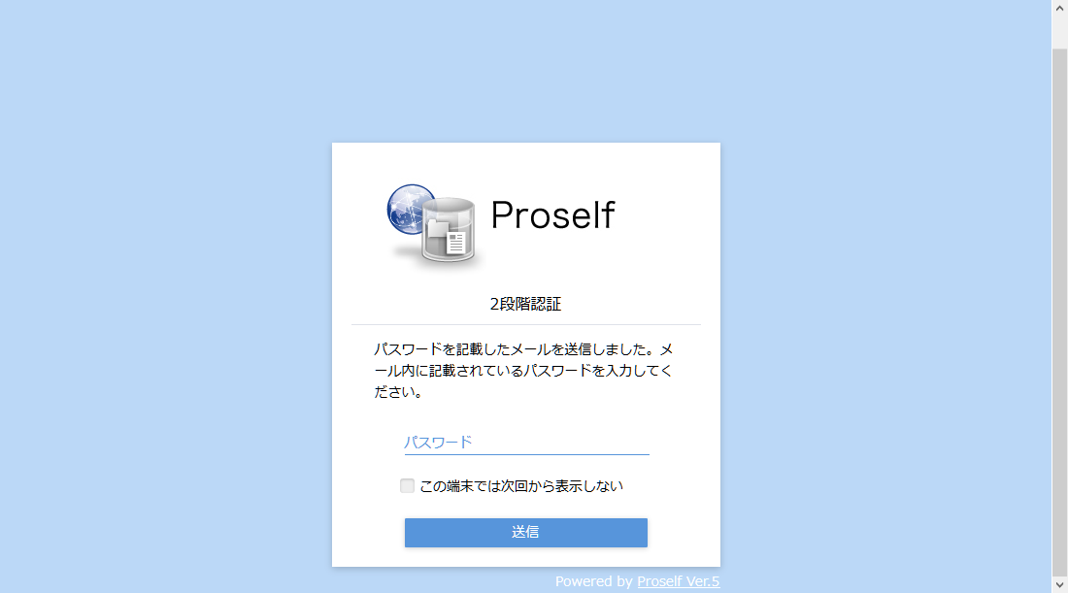

|  |
| --- |
| **ヒント：**管理者が「利用者が2段階認証をスキップ可能にする」を設定している場合、2段階認証画面に「この端末では次回から表示しない」が表示されます。「この端末では次回から表示しない」にチェックを入れますと、管理者が設定した日数の間2段階認証を省略することができます。ただし、ご利用のブラウザのキャッシュが削除されている、もしくはこの操作を行った以外のブラウザで起動しますと、管理者が設定した日数の間でも2段階認証画面が表示されますのでご注意ください。 |

1. ご利用のメーラーソフトを起動し、Proselfのシステムから「2段階認証パスワード通知メール」が受信されることを確認します。

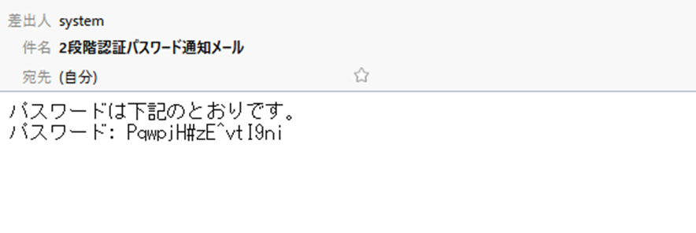

1. 2段階認証画面のパスワードに「2段階認証パスワード通知メール」に記載されたワンタイムパスワードを入力し「送信」をクリックします。

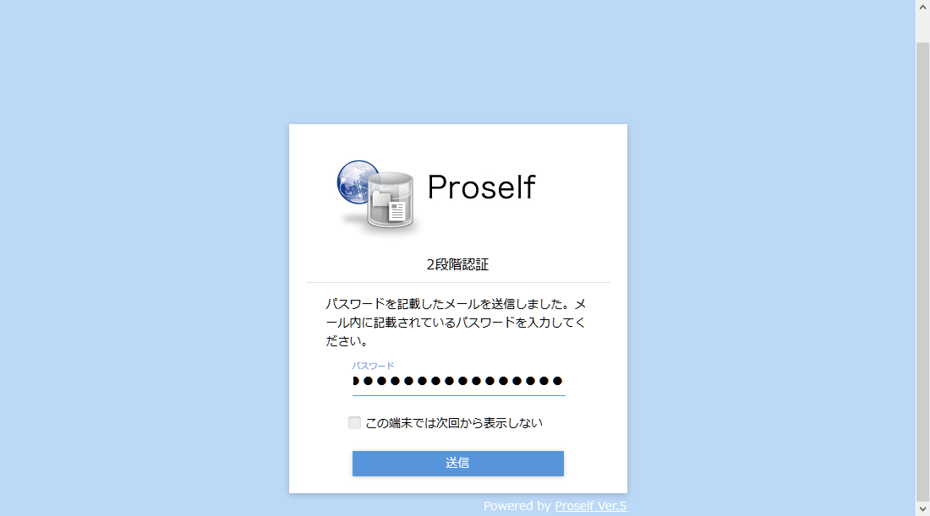

1. ユーザー画面が表示されましたらログイン成功です。

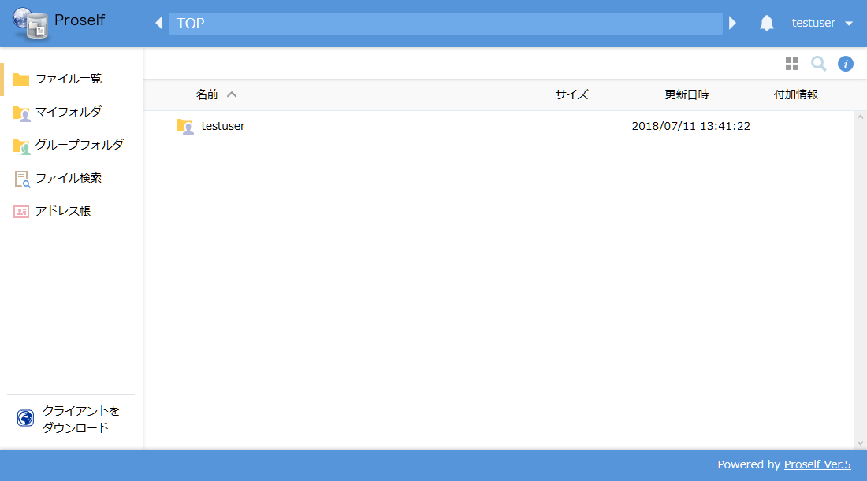

# 利用者の2段階認証設定

2段階認証設定において、「利用者が2段階認証を必要とするかを選択可能にする」をonに設定した場合、利用者自身で2段階認証を行うか任意に設定することが可能です。利用者自身が2段階認証を設定するには、次の手順で設定します。

1. 利用者でログインし、ユーザーメニューからユーザー設定をクリックします。

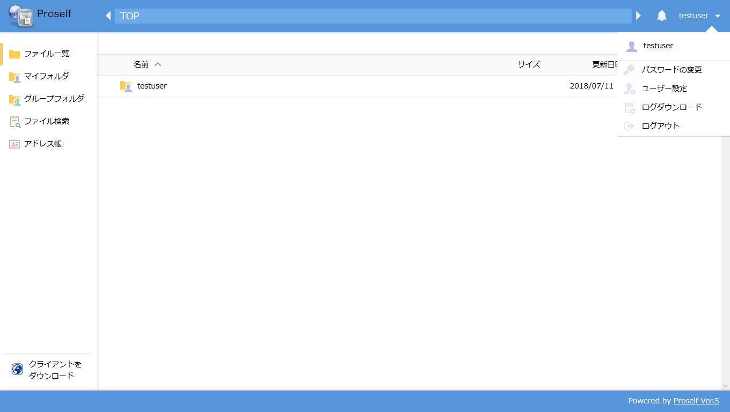

1. ユーザー設定画面から「2段階認証を使用する」をonに変更します。

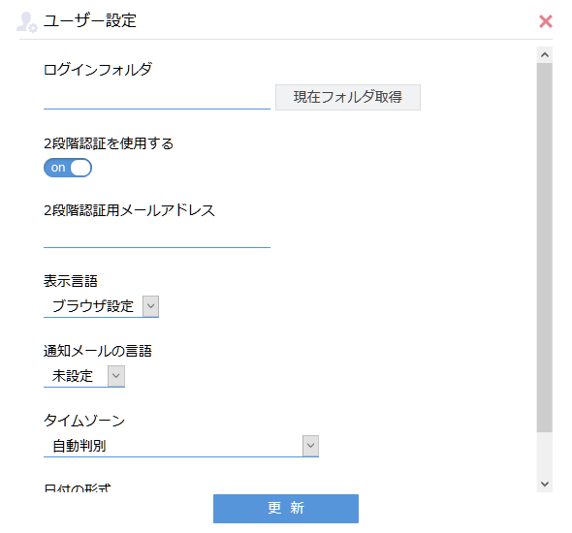

1. 2段階認証のワンタイムパスワードを受け取るメールアドレスを設定するには「2段階認証用メールアドレス」に任意のメールアドレスを設定します。設定していない場合（空白の場合）は、管理者がユーザー管理で設定したメールアドレスにワンタイムパスワードメールが送付されます。

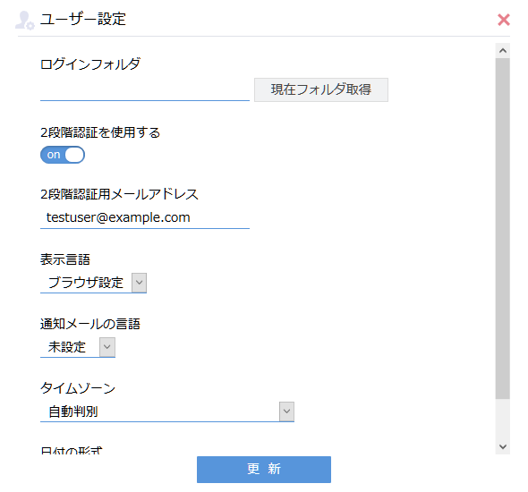

設定が完了しましたらダイアログ下の設定をクリックします。



# 2段階認証用メールアドレス初期化

利用者が設定した2段階認証用メールアドレスに誤ったメールアドレスを登録した場合等、認証に必要なメールアドレスが利用できない場合、管理者は利用者が設定した2段階認証用メールアドレスを初期化することができます。

## **2段階認証用メールアドレスの初期化手順**

1. 管理者でログインし、「管理画面」-「ユーザー管理」をクリックします。



1. ユーザー一覧より、2段階認証用メールアドレスを初期化する利用者にチェックを入れ、上メニューから「ユーザー操作」-「2段階認証用メールアドレス初期化」をクリックします。

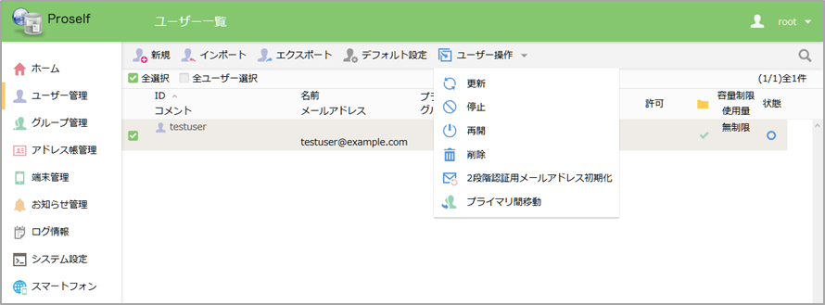

1. 2段階認証用メールアドレス初期化ダイアログより、IDが選択したユーザーであることを確認し、「初期化」をクリックします。

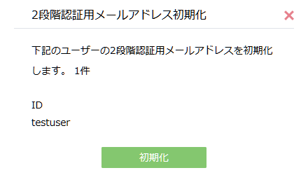

1. 初期が完了しましたら画面上に「ユーザーの2段階認証用メールアドレスを初期化しました。」が表示されます。

